Resolución del Pleno del Instituto de Transparencia, Acceso a la Información Pública y Protección de Datos Personales del Estado de México y Municipios, con domicilio en Metepec, Estado de México, de fecha uno de septiembre de dos mil veintiuno.

VISTO el expediente formado con motivo del recurso de revisión 03602/INFOEM/IP/RR/2021, promovido por una persona de manera anónima, en lo sucesivo EL RECURRENTE, en contra de la respuesta de la Instituto de la Función Registral del Estado de México, en lo sucesivo EL SUJETO OBLIGADO, se procede a dictar la presente resolución con base en lo siguiente:

RESULTANDO

I. En fecha nueve de junio de dos mil veintiuno, EL RECURRENTE presentó a través del Sistema de Acceso a la Información Mexiquense, en lo subsecuente EL SAIMEX ante EL SUJETO OBLIGADO, la solicitud de acceso a la información pública, a la que se le asignó el número de expediente 00050/IFR/IP/2021, mediante la cual requirió, Vía SAIMEX, lo siguiente:

“Archivo General de Notarias del Estado de México a cargo del Instituto de la Función Registral: Conforme a la nota periodística adjunta a la presente solicitud, en el caso hipotético de que un instrumento notarial ya no fuera identificable por causas de un fenómeno natural, por un incendio ya sea accidental o provocado, por haberse inundado, que se haya extraviado o por cualquier otra situación ya no sea localizable dicha escritura, bajo esos supuestos requiero: 1. fundamente y motive que acciones toma el Archivo General de Notarias a cargo del Instituto de la Función Registral bajo dicho supuesto; 2. En caso de que la persona titular de dicha escritura requiera copia certificada de dicha escritura (instrumento notarial) conforme a lo señalado al principio de la solicitud, es decir, si por causas de un fenómeno natural, por un incendio ya sea accidental o provocado, por haberse inundado, que se haya extraviado o por cualquier otra situación ya no sea localizable dicha escritura, señale que acciones toma el Archivo General de Notarias en dicha situación; también requiero me señale que documento otorga el Archivo al titular de dicha escritura para comprobar que si obraba su documento dentro de sus archivos; 3. De todo lo anterior requerido y adicional a ello, requiero únicamente en digital, el extracto de su manual de procedimientos, manual administrativo y similares que tengan relación con el supuesto descrito en al principio del presente requerimiento de información; y 4. En caso de no contar con la información total o parcial, solicito la declaratoria de inexistencia previo se me comprobada la búsqueda exhaustiva.” (sic)

Así mismo, adjuntó a la solicitud de información el archivo electrónico denominado “Nota periodistica.pdf”, que contiene una nota periodística publicada por la Consejería Jurídica y de Servicios Legales de la Ciudad de México.

II. En cumplimiento al artículo 162 de la Ley de Transparencia y Acceso a la Información Pública del Estado de México y Municipios, el diez de junio de dos mil veintiuno, EL SUJETO OBLIGADO turnó mediante requerimiento, el contenido de la solicitud de información al Servidor Público Habilitado que consideró competente, a efecto de realizar la búsqueda y localización de la misma, tal como se desprende a continuación:

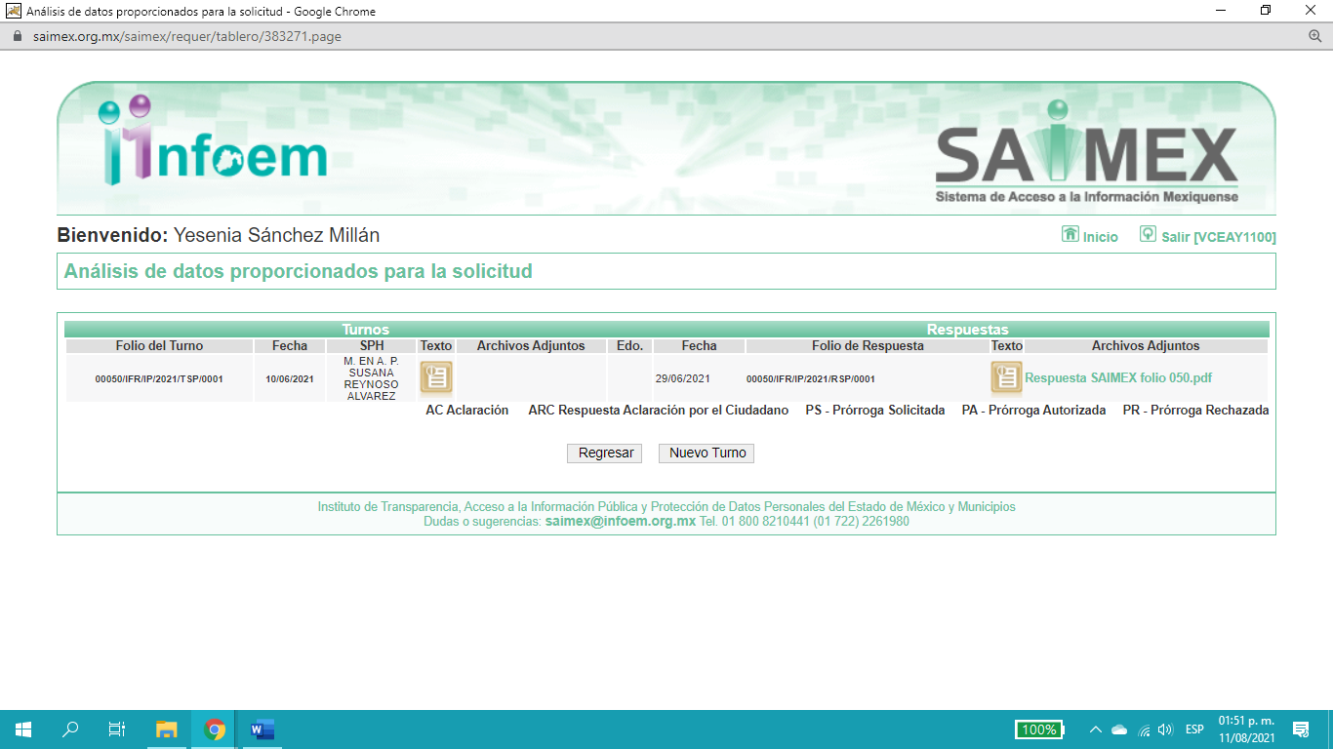

Es importante señalar que, el servidor público al que se le requirió la información, de la revisión realizada por esta Ponencia al Directorio de Servidores Públicos publicado en el portal electrónico que contiene la Información Pública de Oficio Mexiquense, se advierte que ostenta el cargo de Subdirectora de Regularización, tal y como se desprende:

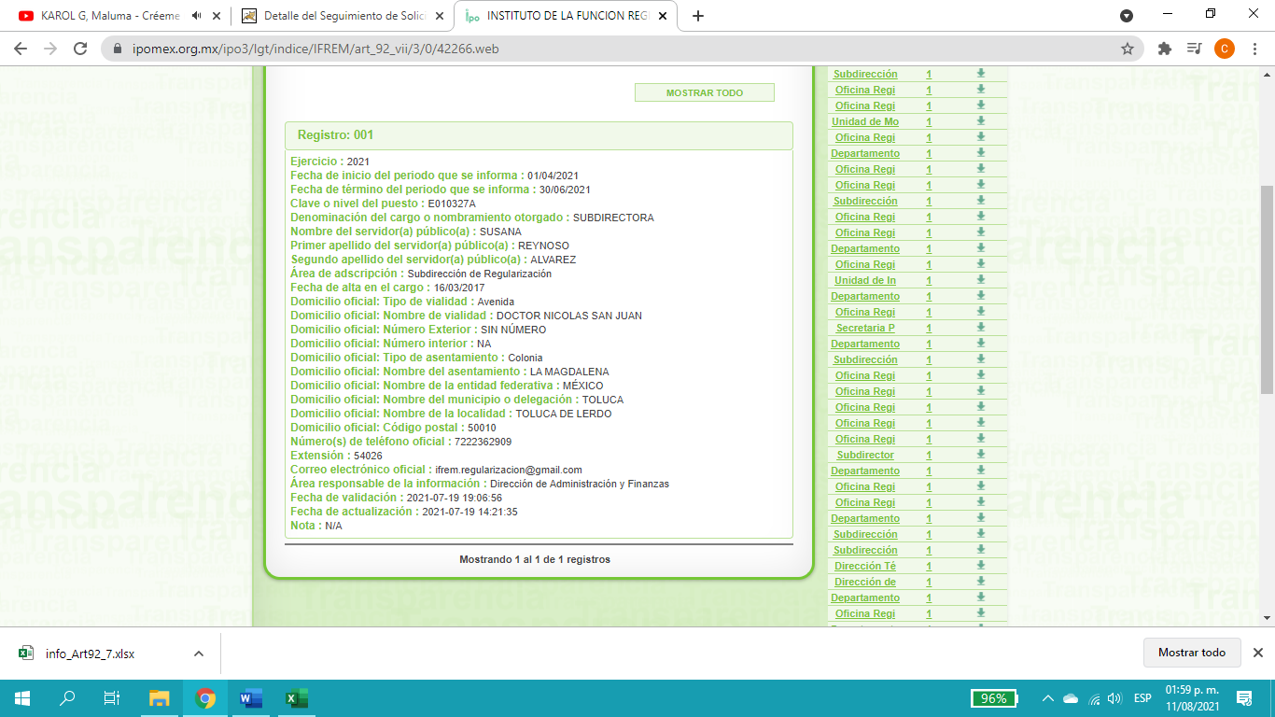

III. En fecha treinta de junio de dos mil veintiuno, el SUJETO OBLIGADO dio respuesta a la solicitud de información en los siguientes términos:

“…En respuesta a la solicitud recibida, nos permitimos hacer de su conocimiento que con fundamento en el artículo 53, Fracciones: II, V y VI de la Ley de Transparencia y Acceso a la Información Pública del Estado de México y Municipios, le contestamos que:
Al respecto le informo que esta Unidad de Transparencia mediante oficio número 222C0101040202L/327/2021, de fecha nueve de junio del presente año, solicitó a la M. en A.P. Susana Reynoso Álvarez, Servidora Pública Habilitada Titular en Materia de Transparencia de la Dirección Técnico-Jurídica y de Igualdad de Género, coadyuve para dar respuesta a la solicitud referida, quien atiende lo requerido con el oficio número 222C0101040100L/2941/2021, recibido por esta unidad administrativa en fecha veintinueve de junio del año en curso. De lo anterior, se ha dado atención a su solicitud, dejando a salvo sus derechos a efecto de que los haga valer ante las autoridades correspondientes, mismos que se encuentran contemplados en el Capítulo I del Título Octavo de la Ley de Transparencia y Acceso a la Información Pública del Estado de México y Municipios. Sin otro particular por el momento, reciba un cordial saludo...” (Sic)

Así mismo, adjuntó a la respuesta el archivo electrónico denominado “353-2021.PDF”, en el que da atención a los cuestionamientos realizados, mencionando el fundamento legal aplicable, así mismo, dándole a conocer que se dejan a salvo sus derechos a fin de que presente su solicitud ante la autoridad correspondiente.

IV. Inconforme por la respuesta del SUJETO OBLIGADO, el dos de julio de dos mil veintiuno, EL RECURRENTE interpuso el recurso de revisión sujeto del presente estudio, el cual fue registrado en EL SAIMEX y se le asignó el número de expediente 03602/INFOEM/IP/RR/2021, en el que señaló como acto impugnado:

“Impugno la respuesta parcial por parte del sujeto obligado, recuerde, una pregunta concreta merece una respuesta concreta; pregunta-respuesta!” (sic)

Así como, las razones o motivos de inconformidad:

“Se viola mi derecho humano al acceso a la información pública.” (sic)

V. El dos de julio de dos mil veintiuno, el recurso de que se trata se envió electrónicamente al Instituto de Transparencia, Acceso a la Información Pública y Protección de Datos Personales del Estado de México y Municipios y con fundamento en el artículo 185, fracción I de la Ley de Transparencia y Acceso a la Información Pública del Estado de México y Municipios, se turnó, a través del SAIMEX, a la entonces Comisionada Eva Abaid Yapur, a efecto de decretar su admisión o desechamiento.

VI. De las constancias del expediente electrónico del SAIMEX, se advierte que en fecha siete de julio de dos mil veintiuno, se acordó la admisión a trámite del recurso de revisión que nos ocupa; así como la integración del expediente respectivo, mismo que se puso a disposición de las partes, para que en un plazo máximo de siete días hábiles conforme a lo dispuesto por el artículo 185 de la Ley de Transparencia y Acceso a la Información Pública del Estado de México y Municipios, manifestaran lo que a su derecho conviniera, a efecto de presentar pruebas y alegatos; así como para que EL SUJETO OBLIGADO rindiera su Informe Justificado.

VII. En cumplimiento a lo anterior, de las constancias del expediente electrónico del SAIMEX, EL SUJETO OBLIGADO en fecha quince de julio de dos mil veintiuno, envió sus Informes Justificados, como se desprende en las siguientes imágenes:
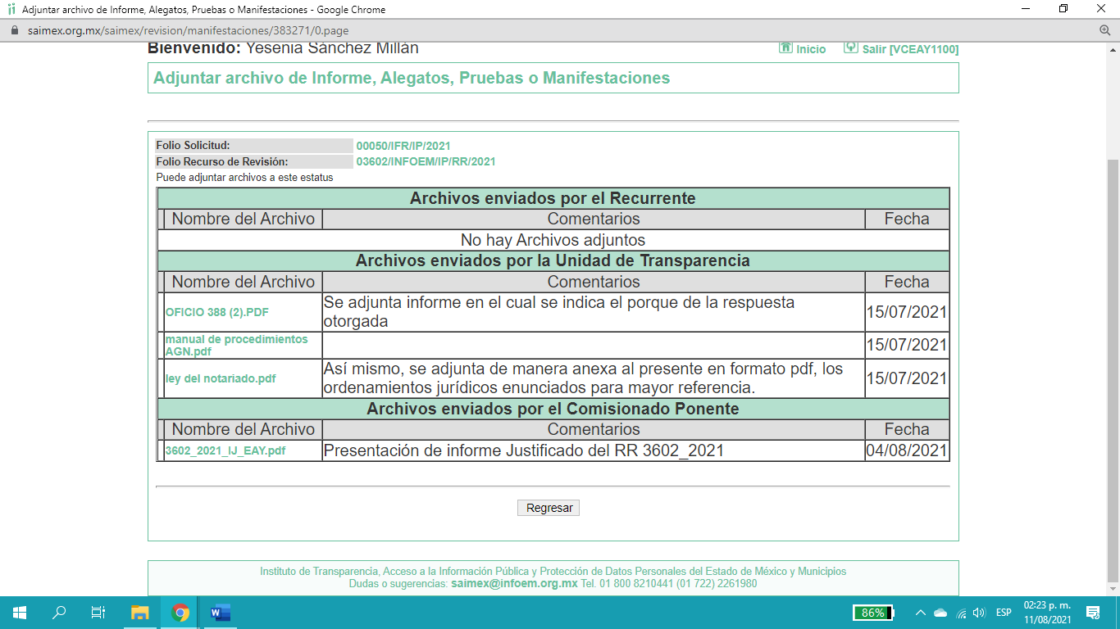

Advirtiendo que, en dicho Informe EL SUJETO OBLIGADO anexó el archivo electrónico denominado “OFICIO 388 (2).PDF”, “manual de procedimientos AGN.pdf“, “ley del notariado.pdf”, mismos que se pusieron a la vista el recurrente en fecha cuatro de agosto de dos mil veintiuno, por actualizar lo previsto en el artículo 185, fracción III de la Ley de la materia, es importante mencionar que serán materia de estudio en el considerando correspondiente.

VIII. Transcurrido el plazo señalado en el párrafo anterior y, una vez analizado el estado procesal que guarda el expediente, el diez de agosto de dos mil veintiuno, la entonces Comisionada Abaid acordó el cierre de instrucción, así como la remisión del mismo a efecto de ser resuelto, de conformidad con lo establecido en el artículo 185, fracciones VI y VIII de la Ley de Transparencia y Acceso a la Información Pública del Estado de México y Municipios;

CONSIDERANDO

- Competencia. Este Instituto de Transparencia, Acceso a la Información Pública y Protección de Datos Personales del Estado de México y Municipios, es competente para conocer y resolver el presente recurso de revisión, conforme a lo dispuesto en los artículos 6, Apartado A de la Constitución Política de los Estados Unidos Mexicanos; 5, párrafos trigésimo, trigésimo primero y trigésimo segundo, fracciones IV y V de la Constitución Política del Estado Libre y Soberano de México; 2 fracción II, 13, 29, 36, fracciones I y II, 176, 178, 179, 181 párrafo tercero y 185 de la Ley de Transparencia y Acceso a la Información Pública del Estado de México y Municipios; y 9, fracciones I y XXIV y 11 del Reglamento Interior del Instituto de Transparencia, Acceso a la Información Pública y Protección de Datos Personales del Estado de México y Municipios.

Aunado a lo anterior, este Órgano Garante estima pertinente realizar un pronunciamiento ya que consientes de la situación que se vive en la actualidad a fin de otorgarle a los ciudadanos herramientas ágiles y accesibles para el ejercicio de los derechos humanos que se tutelan, se considera que a pesar de las condiciones a las que nos enfrentamos, se cuentan con las herramientas técnicas y tecnológicas necesarias que eviten mermar el ejercicio de los derechos correspondientes, sin que ello implique el poner en riesgo el diverso derecho a la salud de todos los partícipes en los procesos que conllevan.

SEGUNDO. Interés. El recurso de revisión fue interpuesto por parte legítima, en atención a que se presentó por EL RECURRENTE, quien es la misma persona que formuló la solicitud de acceso a la información pública al SUJETO OBLIGADO.

TERCERO. Oportunidad. El recurso de revisión fue interpuesto dentro del plazo de quince días hábiles, contados a partir del día siguiente al en que EL RECURRENTE tuvo conocimiento de la respuesta impugnada; tal y como, lo prevé el artículo 178 de la Ley de Transparencia y Acceso a la Información Pública del Estado de México y Municipios, que establece:

“Artículo 178. El solicitante podrá interponer, por sí mismo o a través de su representante, de manera directa o por medios electrónicos, recurso de revisión ante el Instituto o ante la Unidad de Transparencia que haya conocido de la solicitud dentro de los quince días hábiles, siguientes a la fecha de la notificación de la respuesta.

A falta de respuesta del sujeto obligado, dentro de los plazos establecidos en esta Ley, a una solicitud de acceso a la información pública, el recurso podrá ser interpuesto en cualquier momento, acompañado con el documento que pruebe la fecha en que presentó la solicitud.

En el caso de que se interponga ante la Unidad de Transparencia, ésta deberá remitir el recurso de revisión al Instituto a más tardar al día siguiente de haberlo recibido.”

En esa tesitura, atendiendo a que EL SUJETO OBLIGADO notificó la respuesta a la solicitud de acceso a la información pública el día treinta de junio de dos mil veintiuno; así, el plazo de quince días hábiles que el artículo 178 de la Ley de la materia otorga al RECURRENTE para presentar el respectivo recurso de revisión, transcurrió del uno de julio al cuatro de agosto de dos mil veintiuno, sin contemplar en el cómputo los días tres y cuatro, diez, once, diecisiete, dieciocho, veinticuatro, treinta de julio, así como, uno de agosto de dos mil veintiuno, por corresponder a sábados y domingos, considerados como días inhábiles, en términos del artículo 3, fracción X de la Ley de Transparencia y Acceso a la Información Pública del Estado de México y Municipios, así como, los días diecinueve, veinte, veintiuno, veintidós, veintitrés, veintiséis, veintisiete, veintiocho, veintinueve, treinta de julio de dos mil veintiuno, por ser considerados como días inhábiles por suspensión de labores, en términos del Calendario Oficial en Materia de Transparencia, Acceso a la Información Pública y Protección de Datos Personales del Estado de México y Municipios; así como de labores del Instituto para el año dos mil veintiuno y enero de dos mil veintidós, publicado en el Periódico Oficial “Gaceta del Gobierno”, el ocho de enero de dos mil veintiuno.

En ese tenor, si el recurso de revisión que nos ocupa, se interpuso el dos de julio de dos mil veintiuno, éste se encuentra dentro de los márgenes temporales previstos en el citado precepto legal y, por tanto, se considera oportuno.

CUARTO. Procedibilidad. Esta Ponencia considera importante abordar el análisis de los requisitos de procedibilidad del recurso de revisión, así el artículo 180 de la Ley de Transparencia y Acceso a la Información Pública del Estado de México y Municipios, que establece lo siguiente:

“Artículo 180. El recurso de revisión contendrá:
I. El sujeto obligado ante la cual se presentó la solicitud;
II. El nombre del solicitante que recurre o de su representante y, en su caso, del tercero interesado, así como la dirección o medio que señale para recibir notificaciones;
III. El número de folio de respuesta de la solicitud de acceso;
IV. La fecha en que fue notificada la respuesta al solicitante o tuvo conocimiento del acto reclamado, o de presentación de la solicitud, en caso de falta de respuesta;
V. El acto que se recurre;
VI. Las razones o motivos de inconformidad;
VII. La copia de la respuesta que se impugna y, en su caso, de la notificación correspondiente, en el caso de respuesta de la solicitud; y
VIII. Firma del recurrente, en su caso, cuando se presente por escrito, requisito sin el cual se dará trámite al recurso.
Adicionalmente, se podrán anexar las pruebas y demás elementos que considere procedentes someter a juicio del Instituto.
En ningún caso será necesario que el particular ratifique el recurso de revisión interpuesto.
En caso de que el recurso se interponga de manera electrónica no será indispensable que contengan los requisitos establecidos en las fracciones II, IV, VII y VIII.”
(Énfasis añadido)

En principio, de una interpretación del artículo transcrito se observan los requisitos que deberán contener los recursos de revisión; sobre el particular, de la revisión del expediente electrónico del SAIMEX se desprende que la parte solicitante y ahora RECURRENTE, en ejercicio de su derecho de acceso a la información pública, no proporcionó su nombre para que sea identificado, por lo que no se tiene certeza sobre su identidad, lo que en estricto sentido, provoca que no se colmen los requisitos establecidos en el citado artículo 180 de la Ley de Transparencia.

Empero lo anterior, debe destacarse que el artículo 15 de Ley de Transparencia y Acceso a la Información Pública del Estado de México y Municipios prevé que, toda persona tendrá acceso a la información sin necesidad de acreditar interés alguno o justificar su utilización, de lo que se infiere que para el ejercicio del derecho de acceso a la información pública, el nombre no es un requisito sine qua non para que los particulares ejerzan el derecho de acceso a la información pública, pues por el contrario la Ley de la materia prevé en su artículo 155, párrafo segundo la posibilidad de que las solicitudes de información sean anónimas, al utilizar un nombre incompleto o, inclusive un seudónimo.

Correlativo a ello, cabe mencionar que los artículos 6, Apartado A, fracciones III y IV de la Constitución Política de los Estados Unidos Mexicanos y 5, párrafos trigésimo, trigésimo primero y trigésimo segundo, fracciones I, III, IV y V de la Constitución Política del Estado Libre y Soberano de México garantizan el ejercicio del derecho de acceso a la información pública, toda vez que disponen que toda persona sin necesidad de acreditar interés alguno o justificar su utilización, tendrá acceso gratuito a la información pública; preceptos cuyo texto y sentido literal es el siguiente:

Constitución Política de los Estados Unidos Mexicanos
“Artículo 6o. La manifestación de las ideas no será objeto de ninguna inquisición judicial o administrativa, sino en el caso de que ataque a la moral, la vida privada o los derechos de terceros, provoque algún delito, o perturbe el orden público; el derecho de réplica será ejercido en los términos dispuestos por la ley. El derecho a la información será garantizado por el Estado.
Toda persona tiene derecho al libre acceso a información plural y oportuna, así como a buscar, recibir y difundir información e ideas de toda índole por cualquier medio de expresión.
Para efectos de lo dispuesto en el presente artículo se observará lo siguiente:
A. Para el ejercicio del derecho de acceso a la información, la Federación, los Estados y el Distrito Federal, en el ámbito de sus respectivas competencias, se regirán por los siguientes principios y bases:
I. Toda la información en posesión de cualquier autoridad, entidad, órgano y organismo de los Poderes Ejecutivo, Legislativo y Judicial, órganos autónomos, partidos políticos, fideicomisos y fondos públicos, así como de cualquier persona física, moral o sindicato que reciba y ejerza recursos públicos o realice actos de autoridad en el ámbito federal, estatal y municipal, es pública y sólo podrá ser reservada temporalmente por razones de interés público y seguridad nacional, en los términos que fijen las leyes. En la interpretación de este derecho deberá prevalecer el principio de máxima publicidad. Los sujetos obligados deberán documentar todo acto que derive del ejercicio de sus facultades, competencias o funciones, la ley determinará los supuestos específicos bajo los cuales procederá la declaración de inexistencia de la información.
II. La información que se refiere a la vida privada y los datos personales será protegida en los términos y con las excepciones que fijen las leyes.
III. Toda persona, sin necesidad de acreditar interés alguno o justificar su utilización, tendrá acceso gratuito a la información pública, a sus datos personales o a la rectificación de éstos.
IV. Se establecerán mecanismos de acceso a la información y procedimientos de revisión expeditos que se sustanciarán ante los organismos autónomos especializados e imparciales que establece esta Constitución.
V. Los sujetos obligados deberán preservar sus documentos en archivos administrativos actualizados y publicarán, a través de los medios electrónicos disponibles, la información completa y actualizada sobre el ejercicio de los recursos públicos y los indicadores que permitan rendir cuenta del cumplimiento de sus objetivos y de los resultados obtenidos.
VI. Las leyes determinarán la manera en que los sujetos obligados deberán hacer pública la información relativa a los recursos públicos que entreguen a personas físicas o morales.
VII. La inobservancia a las disposiciones en materia de acceso a la información pública será sancionada en los términos que dispongan las leyes.
VIII. La Federación contará con un organismo autónomo, especializado, imparcial, colegiado, con personalidad jurídica y patrimonio propio, con plena autonomía técnica, de gestión, capacidad para decidir sobre el ejercicio de su presupuesto y determinar su organización interna, responsable de garantizar el cumplimiento del derecho de acceso a la información pública y a la protección de datos personales en posesión de los sujetos obligados en los términos que establezca la ley.
…
La ley establecerá aquella información que se considere reservada o confidencial.”

Constitución Política del Estado Libre y Soberano de México
“Artículo 5. …
El derecho a la información será garantizado por el Estado. La ley establecerá las previsiones que permitan asegurar la protección, el respeto y la difusión de este derecho.
Para garantizar el ejercicio del derecho de transparencia, acceso a la información pública y protección de datos personales, los poderes públicos y los organismos autónomos, transparentarán sus acciones, en términos de las disposiciones aplicables, la información será oportuna, clara, veraz y de fácil acceso.
Este derecho se regirá por los principios y bases siguientes:
I. Toda la información en posesión de cualquier autoridad, entidad, órgano y organismos de los Poderes Ejecutivo, Legislativo y Judicial, órganos autónomos, partidos políticos, fideicomisos y fondos públicos estatales y municipales, así como del gobierno y de la administración pública municipal y sus organismos descentralizados, asimismo de cualquier persona física, jurídica colectiva o sindicato que reciba y ejerza recursos públicos o realice actos de autoridad en el ámbito estatal y municipal, es pública y sólo podrá ser reservada temporalmente por razones previstas en la Constitución Política de los Estados Unidos Mexicanos de interés público y seguridad, en los términos que fijen las leyes. En la interpretación de este derecho deberá prevalecer el principio de máxima publicidad. Los sujetos obligados deberán documentar todo acto que derive del ejercicio de sus facultades, competencias o funciones, la ley determinará los supuestos específicos bajo los cuales procederá la declaración de inexistencia de la información.
II. La información referente a la intimidad de la vida privada y la imagen de las personas será protegida a través de un marco jurídico rígido de tratamiento y manejo de datos personales, con las excepciones que establezca la ley reglamentaria.
III. Toda persona, sin necesidad de acreditar interés alguno o justificar su utilización, tendrá acceso gratuito a la información pública, a sus datos personales o a la rectificación de éstos.
IV. Se establecerán mecanismos de acceso a la información y procedimientos de revisión expeditos que se sustanciarán ante el organismo autónomo especializado e imparcial que establece esta Constitución.
V. Los procedimientos de acceso a la información pública, de acceso, corrección y supresión de datos personales, así como los recursos de revisión derivados de los mismos, podrán tramitarse por medios electrónicos, a través de un sistema automatizado que para tal efecto establezca la ley reglamentaria y el organismo autónomo garante en el ámbito de su competencia. Las resoluciones que correspondan a estos procedimientos se sistematizarán para favorecer su consulta.”
(Énfasis añadido)

Por otra parte, del contenido del artículo 1 de la Constitución Política de los Estados Unidos Mexicanos, se destaca lo siguiente:
“Artículo 1o. En los Estados Unidos Mexicanos todas las personas gozarán de los derechos humanos reconocidos en esta Constitución y en los tratados internacionales de los que el Estado Mexicano sea parte, así como de las garantías para su protección, cuyo ejercicio no podrá restringirse ni suspenderse, salvo en los casos y bajo las condiciones que esta Constitución establece.
Las normas relativas a los derechos humanos se interpretarán de conformidad con esta Constitución y con los tratados internacionales de la materia favoreciendo en todo tiempo a las personas la protección más amplia.
Todas las autoridades, en el ámbito de sus competencias, tienen la obligación de promover, respetar, proteger y garantizar los derechos humanos de conformidad con los principios de universalidad, interdependencia, indivisibilidad y progresividad. En consecuencia, el Estado deberá prevenir, investigar, sancionar y reparar las violaciones a los derechos humanos, en los términos que establezca la ley.”
(Énfasis añadido)

En esa virtud, de una interpretación sistemática, armónica y progresiva del derecho humano de acceso a la información pública se reitera que toda persona, sin necesidad de acreditar interés alguno o justificar su utilización, deberá tener acceso a la información pública, es decir, dicho derecho fundamental exime a quien lo ejerce, de acreditar su legitimación en la causa o su interés en el asunto, lo que permite la posibilidad de que inclusive, la solicitud de acceso a la información pueda ser anónima o no contener un nombre que identifique al solicitante o que permita tener certeza sobre su identidad.

Robustece lo anterior, el Criterio 6/2014 del entonces Instituto Federal de Acceso a la Información y Protección de Datos (IFAI), ahora Instituto Nacional de Transparencia, Acceso a la Información y Protección de Datos Personales (INAI), el cual se reproduce para una mayor referencia:
“Acceso a información gubernamental. No debe condicionarse a que el solicitante acredite su personalidad, demuestre interés alguno o justifique su utilización. De conformidad con lo dispuesto en los artículos 6o., apartado A, fracción III de la Constitución Política de los Estados Unidos Mexicanos, y 1º, 2º, 4º y 40 de la Ley Federal de Transparencia y Acceso a la Información Pública Gubernamental, la respuesta a una solicitud de acceso a información y entrega de la misma, no debe estar condicionada a que el particular acredite su personalidad, demuestre interés alguno o justifique su utilización, en virtud de que los sujetos obligados no deben requerir al solicitante mayores requisitos que los establecidos en la Ley. En este sentido, las dependencias y entidades, sólo deberán asegurarse de que, en su caso, se haya cubierto el pago de reproducción y envío de la información, mediante la exhibición del recibo correspondiente.”

En ese orden de ideas, se estima que el requerimiento relativo al nombre como presupuesto de procedibilidad, podría limitar el ejercicio del derecho de acceso a la información pública, debido a que, el hecho de solicitar la identificación del RECURRENTE a través de dicho dato personal, en ciertos extremos se equipara a una exigencia acerca de su interés o justificación de su utilización, lo que materialmente haría nugatorio un derecho fundamental.

Aunado a ello, para el estudio de la materia sobre la que se resuelve el presente recurso de revisión, resulta intrascendente conocer el nombre de la persona que lo hubiere promovido, en virtud de que tanto la Constitución Federal, como la Constitución Política del Estado Libre y Soberano de México reconocen la prerrogativa de los individuos para que no resulte necesario la acreditación de un interés o justificar la utilización de la información; por lo que, resulta ocioso realizar dicho análisis, en la inteligencia de que se limitaría el ejercicio de un Derecho Humano, como el Derecho de Acceso a la Información Pública, por una cuestión procedimental.
Asimismo, se estima que el requisito relativo al nombre del RECURRENTE no constituye un presupuesto indispensable de procedibilidad de los recursos de revisión, en términos de los artículos 25 de la Convención Americana de Derechos Humanos, 1 párrafos segundo y tercero, 6 apartado A, fracciones III y IV de la Constitución Política de los Estados Unidos Mexicanos y 5, párrafo vigésimo segundo de la Constitución Política del Estado Libre y Soberano de México, debido a que el acceso a la información pública es un Derecho Humano que no requiere legitimación en la causa, sino que únicamente basta con que se encuentre legitimado en el procedimiento de recurso de revisión, circunstancia que se acredita en las constancias electrónicas del expediente, de las que se desprende que EL RECURRENTE es la misma persona que realizó la solicitud de acceso a la información pública que ahora se impugna.

En adición a lo anterior, el propio artículo 180, en su último párrafo, establece que cuando el recurso de revisión se interponga de manera electrónica no será indispensable que contenga determinados requisitos, entre ellos, el nombre del RECURRENTE; por lo que, en el presente caso, al haber sido presentado el recurso de revisión vía SAIMEX, dicho requisito resulta innecesario.

QUINTO. Análisis de las causales de sobreseimiento. Este Órgano Colegiado advierte que en el caso se actualiza la causal de sobreseimiento prevista en la fracción III del artículo 192 de la de la Ley de Transparencia y Acceso a la Información Pública del Estado de México y Municipios que dispone lo siguiente:

“Artículo 192. El recurso será sobreseído, en todo o en parte, cuando una vez admitido, se actualicen alguno de los siguientes supuestos:
(…)
III. El sujeto obligado responsable del acto lo modifique o revoque de tal manera que el recurso de revisión quede sin materia;
(…)”
(Énfasis añadido)

Luego, conforme a la transcripción que antecede conviene desglosar los elementos de la disposición enunciada:

1.- El sujeto obligado responsable;
2.- Acto;
3.- Que se modifique o revoque; y
4.- De tal manera que el medio de impugnación quede sin efecto o materia.

El primer elemento normativo se actualiza ya que, EL SUJETO OBLIGADO responsable, es el Instituto de la Función Registral del Estado de México.

El segundo elemento normativo es la existencia de un acto, en el caso en concreto que nos ocupa, se acredita con la existencia de la respuesta del SUJETO OBLIGADO, la cual precisamente es la que se impugna al tratarse de una que no atiende la solicitud que dio origen al presente recurso de revisión.

Cabe destacar que la respuesta del SUJETO OBLIGADO, el precepto normativo en estudio, lo consagra como “acto”, esto es así, ya que las respuestas emitidas por los Sujetos Obligados son consideradas, (en el contexto que la propia Ley establece), como “actos”, sin los cuales no se tendría certeza de la existencia o inexistencia de la información pública, porque precisamente la evidencia notoria y específica del actuar del SUJETO OBLIGADO se observa a través de sus actos que necesariamente ejecuta y con las que ejerce sus atribuciones legalmente conferidas.

La naturaleza jurídica de las respuestas que formulan los Sujetos Obligados, están delimitadas por la misma Ley antes aludida, ya que el hecho de emitir actos no previstos en el marco normativo que en transparencia rige su actuar, serían ilegales de estricto derecho, por lo que dichos “actos” a que se refiere esta fracción están contenidos en la Ley en cita, en específico, en el artículo 53 que a la letra dice:

“Artículo 53. Las Unidades de Transparencia tendrán las siguientes funciones:
I. Recabar, difundir y actualizar la información relativa a las obligaciones de transparencia comunes y específicas a la que se refiere la Ley General, esta Ley, la que determine el Instituto y las demás disposiciones de la materia, así como propiciar que las áreas la actualicen periódicamente conforme a la normatividad aplicable;
II. Recibir, tramitar y dar respuesta a las solicitudes de acceso a la información;
III. Auxiliar a los particulares en la elaboración de solicitudes de acceso a la información y, en su caso, orientarlos sobre los sujetos obligados competentes conforme a la normatividad aplicable;
IV. Realizar, con efectividad, los trámites internos necesarios para la atención de las solicitudes de acceso a la información;
V. Entregar, en su caso, a los particulares la información solicitada;
VI. Efectuar las notificaciones a los solicitantes;
VII. Proponer al Comité de Transparencia, los procedimientos internos que aseguren la mayor eficiencia en la gestión de las solicitudes de acceso a la información, conforme a la normatividad aplicable;
VIII. Proponer a quien preside el Comité de Transparencia, personal habilitado que sea necesario para recibir y dar trámite a las solicitudes de acceso a la información;
IX. Llevar un registro de las solicitudes de acceso a la información, sus respuestas, resultados, costos de reproducción y envío, resolución a los recursos de revisión que se hayan emitido en contra de sus respuestas y del cumplimiento de las mismas;
X. Presentar ante el Comité, el proyecto de clasificación de información;
XI. Promover e implementar políticas de transparencia proactiva procurando su accesibilidad;
XII. Fomentar la transparencia y accesibilidad al interior del sujeto obligado;
XIII. Hacer del conocimiento de la instancia competente la probable responsabilidad por el incumplimiento de las obligaciones previstas en la presente Ley; y
XIV. Las demás que resulten necesarias para facilitar el acceso a la información y aquellas que se desprenden de la presente Ley y demás disposiciones jurídicas aplicables.”
(Énfasis añadido)

Es decir, la impugnación del RECURRENTE debe ser sobre la emisión de un “Acto” contenido en la misma Ley o la omisión en la emisión de ésta, lo que en el presente caso se actualiza con la respuesta dada por EL SUJETO OBLIGADO.

Ahora bien, por cuanto hace al tercer elemento normativo, es en esencia una condicional, consistente en que la dependencia o entidad responsable del acto o resolución impugnada la modifique o revoque; en cuanto hace a la modificación, ocurre cuando quien emitió su respuesta (acto o resolución), con posterioridad cambia la omisión o silencio advertido en un principio, cuyos resultados no dejan sin efectos la respuesta dada, sino que tiene por objeto añadir, suprimir, o sustituir datos, lo cual puede ser de forma parcial.

Por cuanto hace a la revocación, a diferencia de la modificación, ocurre cuando la dependencia o entidad responsable (SUJETO OBLIGADO) del acto o resolución impugnada, suprime, elimina o cancela la totalidad de su respuesta y emite otra en su lugar dejando sin efecto lo que en un principio respondió.

Para el caso que nos ocupa, recae esta figura en la modificación de la respuesta inicial a través del alcance al Informe Justificado, existiendo ahora un pronunciamiento por parte del SUJETO OBLIGADO en un sentido.

En ese tenor, un acto impugnado queda sin efectos, aun cuando existiendo jurídicamente (esto es, que no se ha modificado, ni revocado) no genera ninguna consecuencia legal.

En tanto que, un acto impugnado queda sin materia, cuando ha sido satisfecha la pretensión de lo pedido o exigido por EL RECURRENTE de manera que EL SUJETO OBLIGADO entrega una respuesta que, aunque sea posterior a los términos previstos en la Ley y mediante ésta concede la información solicitada.

Bajo esas consideraciones, se afirma que, en el recurso de revisión sujeto a estudio, se actualiza la hipótesis jurídica citada en primer término, toda vez que quedó probado que EL SUJETO OBLIGADO mediante un acto posterior a su respuesta, como lo fue el alcance al Informe Justificado, realizó pronunciamientos que dejaron sin materia el presente recurso.

Atento a ello, es conveniente recordar que el particular requirió del SUJETO OBLIGADO medularmente lo siguiente:
- Conforme a la nota periodística adjunta a la presente solicitud, en el caso hipotético de que un instrumento notarial ya no fuera identificable por causas de un fenómeno natural, por un incendio ya sea accidental o provocado, por haberse inundado, que se haya extraviado o por cualquier otra situación ya no sea localizable dicha escritura, bajo esos supuestos requiero:

- Fundamente y motive que acciones toma el Archivo General de Notarias a cargo del Instituto de la Función Registral bajo dicho supuesto;
- En caso de que la persona titular de dicha escritura requiera copia certificada de dicha escritura (instrumento notarial) conforme a lo señalado al principio de la solicitud, es decir, si por causas de un fenómeno natural, por un incendio ya sea accidental o provocado, por haberse inundado, que se haya extraviado o por cualquier otra situación ya no sea localizable dicha escritura, señale que acciones toma el Archivo General de Notarias en dicha situación; también requiero me señale que documento otorga el Archivo al titular de dicha escritura para comprobar que si obraba su documento dentro de sus archivos;
- De todo lo anterior requerido y adicional a ello, requiero únicamente en digital, el extracto de su manual de procedimientos, manual administrativo y similares que tengan relación con el supuesto descrito en al principio del presente requerimiento de información.
Al respecto, EL SUJETO OBLIGADO mediante respuesta le hace de conocimiento al RECURRENTE el fundamento legal aplicable a los cuestionamientos, así mismo, le otorga la liga electrónica donde se encuentra el Manual de Procedimientos del Archivo General de Notarías.

Inconforme con la respuesta del SUJETO OBLIGADO, el particular interpuso el presente recurso de revisión, impugnando que se viola su derecho al acceso a la información pública.

Abierta la etapa de instrucción, EL SUJETO OBLIGADO rindió su Informe Justificado, modificando su respuesta inicial, adjuntando en formato PDF el Manual de Procedimientos del Archivo General de Notarías, mismo que se encuentra descrito en el considerando VII de la presente resolución.

Bajo ese contexto, este Instituto analizó la totalidad de constancias que integran el expediente electrónico del SAIMEX y esta Ponencia Resolutora, determina sobreseer el presente recurso de revisión, en razón de que modifico su respuesta inicial EL SUJETO OBLIGADO ya que adjunto en formato PDF el Manual de Procedimientos del Archivo General de Notarías, en el cual se encuentran previstos en las disposiciones legales, que colman con los cuestionamientos realizados por el particular.

Por otra parte, el particular refiere cuestiones específicas que pudieran ser Derecho de Petición y el análisis de Derecho de Petición; no obstante, existió una expresión documental con la cual colma el Derecho al Acceso a la Información Pública, por lo que se estima que, al entregar documentos, se atiende lo pretendido.

De tal forma, que es claro que de los documentos enviados se pueden obtener los datos requeridos por EL RECURRENTE puesto que abordan todos y cada uno de los requerimientos realizados por el ciudadano, de conformidad con el artículo 12 de la Ley de la materia que establece que los Sujetos Obligados sólo proporcionarán la información que generen, recopilen, administren, manejen, procesen, archiven o conserven, que se les requiera y que obre en sus archivos y en el estado en el que se encuentre, sin que haya obligación de generarla, resumirla, efectuar cálculos o practicar investigaciones.

Por otro lado, resulta importante traer en contexto el contenido de los artículos 4 y 12 de la Ley de Transparencia y Acceso a la Información Pública del Estado de México y Municipios, mismos que son del tenor siguiente:

“Artículo 4. El derecho humano de acceso a la información pública es la prerrogativa de las personas para buscar, difundir, investigar, recabar, recibir y solicitar información pública, sin necesidad de acreditar personalidad ni interés jurídico.
Toda la información generada, obtenida, adquirida, transformada, administrada o en posesión de los sujetos obligados es pública y accesible de manera permanente a cualquier persona…
Artículo 12. Quienes generen, recopilen, administren, manejen, procesen, archiven o conserven información pública serán responsables de la misma en los términos de las disposiciones jurídicas aplicables.
Los sujetos obligados sólo proporcionarán la información pública que se les requiera y que obre en sus archivos y en el estado en que ésta se encuentre. La obligación de proporcionar información no comprende el procesamiento de la misma, ni el presentarla conforme al interés del solicitante; no estarán obligados a generarla, resumirla, efectuar cálculos o practicar investigaciones.”
(Énfasis añadido)

Si bien, EL RECURRENTE pidió el extracto del manual de procedimientos, reglamento o análogo que lo contemple el procedimiento de la perdida, destrucción, robo total o parcial de los instrumentos notariales, EL SUJETO OBLIGADO no está obligado a presentarla conforme a los intereses del solicitante.

En síntesis, el derecho de acceso a la información pública se satisface en aquellos casos en que se entregue el soporte documental en que conste la información pública, toda vez que los Sujetos Obligados no tienen el deber de generar, poseer o administrar la información pública con el grado de detalle que se señala en la solicitud de información pública; esto es, que no tienen el deber de generar un documento ad hoc, para satisfacer el derecho de acceso a la información pública.

Como apoyo a lo anterior, es aplicable el Criterio 03-17, emitido por el Pleno del Instituto Nacional de Transparencia, Acceso a la Información y Protección de Datos Personales, que dice:

“No existe obligación de elaborar documentos ad hoc para atender las solicitudes de acceso a la información. Los artículos 129 de la Ley General de Transparencia y Acceso a la Información Pública y 130, párrafo cuarto, de la Ley Federal de Transparencia y Acceso a la Información Pública, señalan que los sujetos obligados deberán otorgar acceso a los documentos que se encuentren en sus archivos o que estén obligados a documentar, de acuerdo con sus facultades, competencias o funciones, conforme a las características físicas de la información o del lugar donde se encuentre. Por lo anterior, los sujetos obligados deben garantizar el derecho de acceso a la información del particular, proporcionando la información con la que cuentan en el formato en que la misma obre en sus archivos; sin necesidad de elaborar documentos ad hoc para atender las solicitudes de información.
Resoluciones:
• RRA 0050/16. Instituto Nacional para la Evaluación de la Educación. 13 julio de 2016. Por unanimidad. Comisionado Ponente: Francisco Javier Acuña Llamas.
• RRA 0310/16. Instituto Nacional de Transparencia, Acceso a la Información y Protección de Datos Personales. 10 de agosto de 2016. Por unanimidad. Comisionada Ponente. Areli Cano Guadiana.
• RRA 1889/16. Secretaría de Hacienda y Crédito Público. 05 de octubre de 2016. Por unanimidad. Comisionada Ponente. Ximena Puente de la Mora.”

En esta misma tesitura, es de subrayar que el derecho de acceso a la información pública, consiste en que la información solicitada conste en un soporte documental en cualquiera de sus formas, a saber: expedientes, reportes, estudios, actas, resoluciones, oficios, correspondencia, acuerdos, directivas, directrices, circulares, contratos, convenios, instructivos, notas, memorandos, estadísticas o bien, cualquier otro registro que documente el ejercicio de las facultades, funciones y competencias de los sujetos obligados; los que podrán estar en cualquier medio, sea escrito, impreso, sonoro, visual, electrónico, informático u holográfico, de conformidad con el artículo 3, fracción XI de la Ley de la materia, el cual dispone lo siguiente:

“Artículo 3. Para los efectos de la presente Ley se entenderá por:
XI. Documento: Los expedientes, reportes, estudios, actas, resoluciones, oficios, correspondencia, acuerdos, directivas, directrices, circulares, contratos, convenios, instructivos, notas, memorandos, estadísticas o bien, cualquier otro registro que documente el ejercicio de las facultades, funciones y competencias de los sujetos obligados, sus servidores públicos e integrantes, sin importar su fuente o fecha de elaboración. Los documentos podrán estar en cualquier medio, sea escrito, impreso, sonoro, visual, electrónico, informático u holográfico;”

Siendo aplicable, el criterio de interpretación en el orden administrativo número 0002-11, emitido por Acuerdo del Pleno del Instituto de Transparencia y Acceso a la Información Pública del Estado de México y Municipios, publicado en el Periódico Oficial del Gobierno del Estado Libre y Soberano de México “Gaceta del Gobierno” el diecinueve de octubre de dos mil once, cuyo rubro y texto dispone:

“CRITERIO 0002-11
INFORMACIÓN PÚBLICA, CONCEPTO DE, EN MATERIA DE TRANSPARENCIA. INTERPRETACIÓN SISTEMÁTICA DE LOS ARTÍCULOS 2°, FRACCIÓN V, XV, Y XVI, 3°, 4°, 11 Y 41. De conformidad con los artículos antes referidos, el derecho de acceso a la información pública, se define en cuanto a su alcance y resultado material, el acceso a los archivos, registros y documentos públicos, administrados, generados o en posesión de los órganos u organismos públicos, en virtud del ejercicio de sus funciones de derecho público, sin importar su fuente, soporte o fecha de elaboración.
En consecuencia el acceso a la información se refiere a que se cumplan cualquiera de los siguientes tres supuestos:
1) Que se trate de información registrada en cualquier soporte documental, que en ejercicio de las atribuciones conferidas, sea generada por los Sujetos Obligados;
2) Que se trate de información registrada en cualquier soporte documental, que en ejercicio de las atribuciones conferidas, sea administrada por los Sujetos Obligados, y
3) Que se trate de información registrada en cualquier soporte documental, que en ejercicio de las atribuciones conferidas, se encuentre en posesión de los Sujetos Obligados.” (Sic)

De esta forma, es evidente que, de los documentos proporcionados por el SUJETO OBLIGADO en Informe Justificado, colman la solicitud del RECURRENTE al abordar todos y cada uno de los rubros que la integran.

Entonces, del análisis a la información proporcionada por EL SUJETO OBLIGADO, ésta consiste precisamente en la información requerida por el ahora RECURRENTE, modificando así, su respuesta primigenia; por lo que, atendiendo los requisitos de legalidad y formalidad que dicta la Ley de la materia se cumple así el derecho de acceso a la información del RECURRENTE, ya que subsana la deficiencia de la respuesta.

Por ende, el cuarto elemento normativo de la figura legal del sobreseimiento, consistente en: “…de tal manera que el medio de impugnación quede sin materia…”, en el presente caso, se actualiza tal circunstancia, ya que el acto impugnado que dio origen al presente recurso quedó sin materia por las razones anteriormente expuestas.

Asimismo, es menester señalar que, este Órgano Garante conforme al artículo 36 de la Ley de la Materia, no se encuentra facultado para pronunciarse acerca de la veracidad de la información remitida por los Sujetos Obligados.

Sirve de sustento a lo anterior, el criterio 31/10 emitido por el entonces Instituto Federal de Acceso a la Información y Protección de Datos, ahora Instituto Nacional de Acceso a la Información y Protección de Datos, que enuncia lo siguiente:

“El Instituto Federal de Acceso a la Información y Protección de Datos no cuenta con facultades para pronunciarse respecto de la veracidad de los documentos proporcionados por los sujetos obligados. El Instituto Federal de Acceso a la Información y Protección de Datos es un órgano de la Administración Pública Federal con autonomía operativa, presupuestaria y de decisión, encargado de promover y difundir el ejercicio del derecho de acceso a la información; resolver sobre la negativa de las solicitudes de acceso a la información; y proteger los datos personales en poder de las dependencias y entidades. Sin embargo, no está facultado para pronunciarse sobre la veracidad de la información proporcionada por las autoridades en respuesta a las solicitudes de información que les presentan los particulares, en virtud de que en los artículos 49 y 50 de la Ley Federal de Transparencia y Acceso a la Información Pública Gubernamental no se prevé una causal que permita al Instituto Federal de Acceso a la Información y Protección de Datos conocer, vía recurso revisión, al respecto.
Expedientes: 2440/07 Comisión Federal de Electricidad - Alonso Lujambio Irazábal 0113/09 Instituto de Seguridad y Servicios Sociales de los Trabajadores del Estado – Alonso Lujambio Irazábal; 1624/09 Instituto Nacional para la Educación de los Adultos - María Marván Laborde, 2395/09 Secretaría de Economía - María Marván Laborde
0837/10 Administración Portuaria Integral de Veracruz, S.A. de C.V. – María Marván Laborde”

Por analogía, se cita la Tesis emitida por el Séptimo Tribunal Colegiado en Materia Civil del Primer Circuito que, en su literalidad, establece lo siguiente:

“SOBRESEIMIENTO EN EL JUICIO DE AMPARO DIRECTO. IMPIDE EL ESTUDIO DE LAS VIOLACIONES PROCESALES PLANTEADAS EN LOS CONCEPTOS DE VIOLACIÓN. El sobreseimiento en el juicio de amparo directo provoca la terminación de la controversia planteada por el quejoso en la demanda de amparo, sin hacer un pronunciamiento de fondo sobre la legalidad o ilegalidad de la sentencia reclamada. Por consiguiente, si al sobreseerse en el juicio de amparo no se pueden estudiar los planteamientos que se hacen valer en contra del fallo reclamado, tampoco se deben analizar las violaciones procesales propuestas en los conceptos de violación, dado que, la principal consecuencia del sobreseimiento es poner fin al juicio de amparo sin resolver la controversia en sus méritos.

SÉPTIMO TRIBUNAL COLEGIADO EN MATERIA CIVIL DEL PRIMER CIRCUITO. Amparo directo 699/2008. Mariana Leticia González Steele. 13 de noviembre de 2008. Unanimidad de votos. Ponente: Sara Judith Montalvo Trejo. Secretario: Arnulfo Mateos García.”

Por último, bajo los principios de certeza, eficacia y objetividad, establecidos en el artículo 9 de la Ley de Transparencia y Acceso a la Información Pública del Estado de México y Municipios, y derivado de que EL RECURRENTE adjuntó en la solicitud de información un archivo cuyo contenido se deriva una nota periodística de las acciones tomadas por un Sujeto Obligado distinto al que nos ocupa, y a fin de no dilatar el derecho de acceso a la información, como ya fue establecido, se dejan a salvo los derechos de EL RECURRENTE para que pueda realizar la solicitud de información ante el Sujeto Obligado correspondiente.

Así, con fundamento en lo prescrito en los artículos 5, párrafos trigésimo, trigésimo primero, trigésimo segundo, fracciones IV y V, de la Constitución Política del Estado Libre y Soberano de México, y los artículos 2, fracción II, 9, 29, 36, fracciones I y II, 176, 178, 179, 181, 185, fracción I, 186 y 188, de la Ley de Transparencia y Acceso a la Información Pública del Estado de México y Municipios, este Pleno:

R E S U E L V E

- Se SOBRESEE el recurso de revisión número 03602/INFOEM/IP/RR/2021 porque al modificar la respuesta el recurso de revisión quedó sin materia, en términos del Considerando QUINTO de la presente resolución.

- Notifíquese la presente resolución a la Titular de la Unidad de Transparencia del SUJETO OBLIGADO para su conocimiento.

- Notifíquese al RECURRENTE la presente resolución.

- Hágase del conocimiento del RECURRENTE, que de conformidad con lo establecido en el artículo 196 de la Ley de Transparencia y Acceso a la Información Pública del Estado de México y Municipios, podrá impugnarla vía Juicio de Amparo en los términos de las leyes aplicables

Se dejan a salvo los derechos del RECURRENTE, a fin de que pueda formular las solicitudes de acceso a la información que a su derecho convengan ante los Sujetos Obligados que estime competentes.

ASÍ LO RESUELVE, POR UNANIMIDAD DE VOTOS EL PLENO DEL INSTITUTO DE TRANSPARENCIA, ACCESO A LA INFORMACIÓN PÚBLICA Y PROTECCIÓN DE DATOS PERSONALES DEL ESTADO DE MÉXICO Y MUNICIPIOS, CONFORMADO POR LOS COMISIONADOS JOSÉ MARTÍNEZ VILCHIS; MARÍA DEL ROSARIO MEJÍA AYALA; SHARON CRISTINA MORALES MARTÍNEZ; LUIS GUSTAVO PARRA NORIEGA Y GUADALUPE RAMÍREZ PEÑA; EN LA TRIGÉSIMA SESIÓN ORDINARIA CELEBRADA EL UNO DE SEPTIEMBRE DE DOS MIL VEINTIUNO, ANTE EL SECRETARIO TÉCNICO DEL PLENO, ALEXIS TAPIA RAMÍREZ.
YSM/ATU/CCC

